Pressemitteilung 07. August 2018

Kieler Segelkinder fliegen nach China zur International Qingdao Sailing Week
Amt für Sportförderung und Kiel-Marketing unterstützen die Reise

Auf offizielle Einladung der mit Kiel.Sailing.City befreundeten Stadt Qingdao dürfen fünf Kinder aus Kieler Segelvereinen zur International Qingdao Sailing Week (09. – 16. August 2018) in die Volksrepublik China reisen. Begleitet wird die Gruppe von Kiel-Marketing mit dem Geschäftsführer Uwe Wanger, dem Geschäftsbereichsleiter für Sailing und Business Axel Bauerdorf sowie der Segeltrainerin Hanna Luise Schälke, die lange im Camp 24/7 gearbeitet und gerade ein Jahr in China studiert hat.

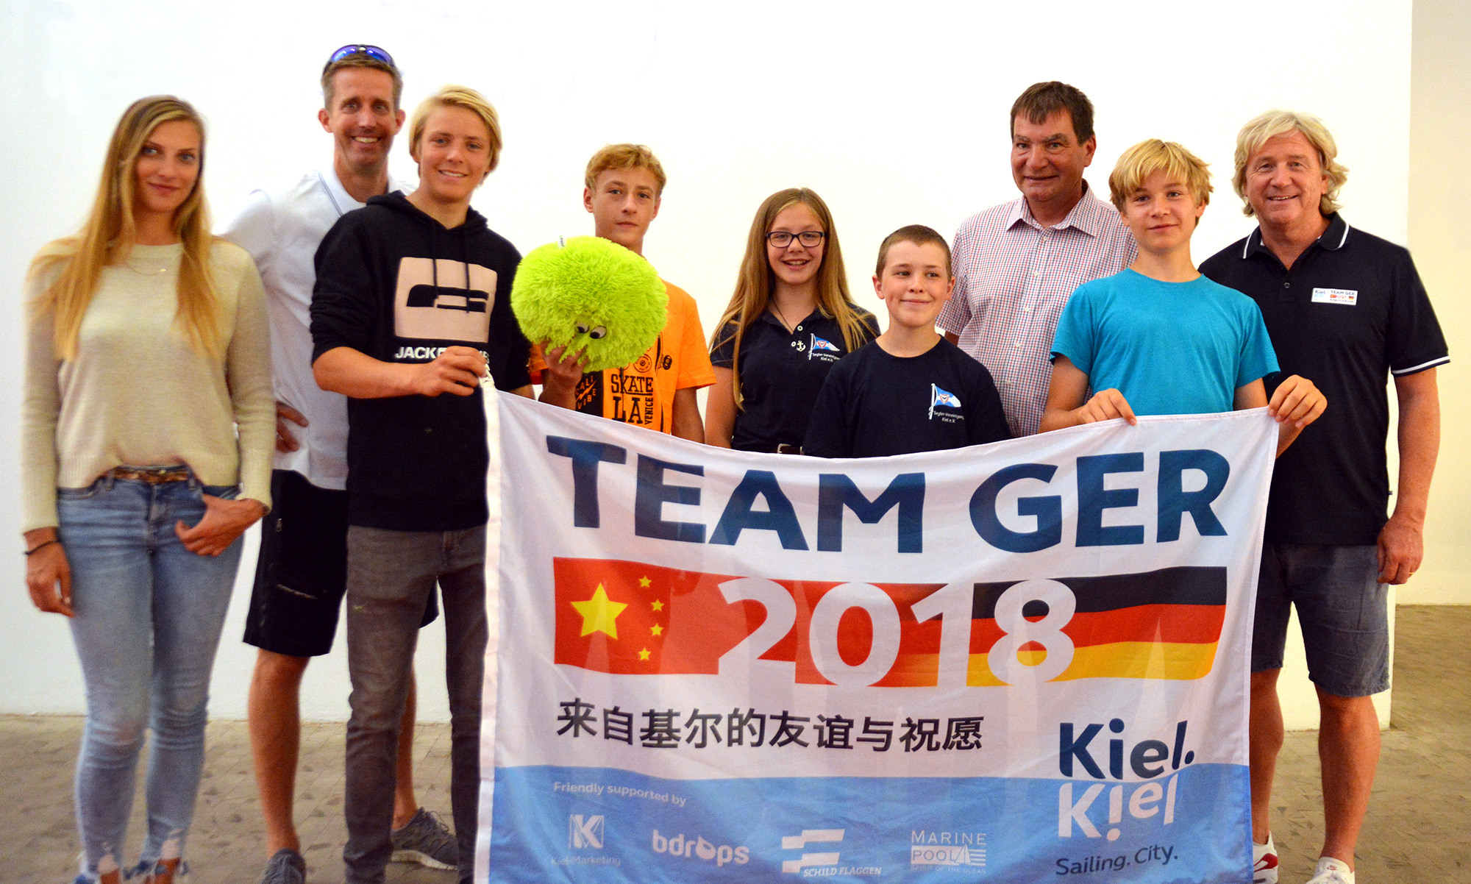Gerwin Stöcken, Dezernent für Soziales, Gesundheit, Wohnen und Sport, verabschiedete die Segelkids auf ihre 10-tägige Reise Richtung China. Denn nur dank der Unterstützung des Amtes für Sportförderung ist die Reise überhaupt erst möglich geworden und macht den Eigenanteil für die Eltern erschwinglich. Gerwin Stöcken war 2014 selbst in Qingdao dabei und weiß um die hohe Bedeutung dieser Städtefreundschaft. Oberbürger-meister Dr. Ulf Kämpfer und Stadtpräsident Hans Werner Tovar reisten 2017 zur International Qingdao Sailing Week.

Die vier Jungs und ein Mädchen segeln seit Jahren im Kieler-Yacht-Club (KYC) bzw. bei der Seglervereinigung Kiel e.V. (SVK) und freuen sich auf die Mischung aus sportlicher Herausforderung bei den Regatten, der Völkerverständigung mit chinesischen Seglern und anderen Nationen sowie dem Entdecken der sieben Millionen Einwohner starken Küstenstadt und ihrer asiatischen Kultur. „Ich bin gespannt, wie gut die chinesischen Kids segeln und hoffe auf ganz viel Wind, um gegen die Leichtgewichte überhaupt eine Chance zu haben“, sagt der 14-jährige Segler Lisander Zeiske (Kieler-Yacht-Club), der schon als kleiner Steppke einige Kurse im Camp 24/7 gemacht hat und gespannt auf das chinesische Pendant ist.

Uwe Wanger, Hauptverantwortlicher der Reise, erklärt: „Verwaltung und Segelclub der Stadt Qingdao sind uns noch immer dankbar, dass wir ihnen bei der Vorbereitung der olympischen Segelwettbewerbe 2008 geholfen haben und über viele Jahre regelmäßig Segeltrainer zur Ausbildung von Kindern und Jugendlichen nach Qingdao entsendet haben, um ein Qingdao Sailing-Camp aufzubauen. Bis heute begrüßen wir jedes Jahr eine chinesische Delegation zur Kieler Woche und machen natürlich auch einen Besuch beim bundesweit einmaligen Segelprojekt Camp24/7 an der Kiellinie.

Die Historie der seglerischen Städtefreundschaft zwischen Kiel.Sailing.City und Qingdao.Sailing.City finden Sie in dem angehängten Dokument.

Gruppenbild, von links: Hanna Luise Schälke, Axel Bauerdorf, Lisander Zeiske, Titus Vollenbröker, Emelie Joy Harder, Niklas Bierstedt, Gerwin Stöcken, Tjalve Böttger, Uwe Wanger sowie das grüne Maskottchen „Bertha bdrops“.

Pressekontakt: Eva-Maria Zeiske, Tel.: 0431 – 679 10 26 | E-mail: e.zeiske@kiel-marketing.de
Newsroom: www.presse.kiel-marketing.de | Kiel-Marketing e.V., Andreas-Gayk-Str. 31, 24103 Kiel

